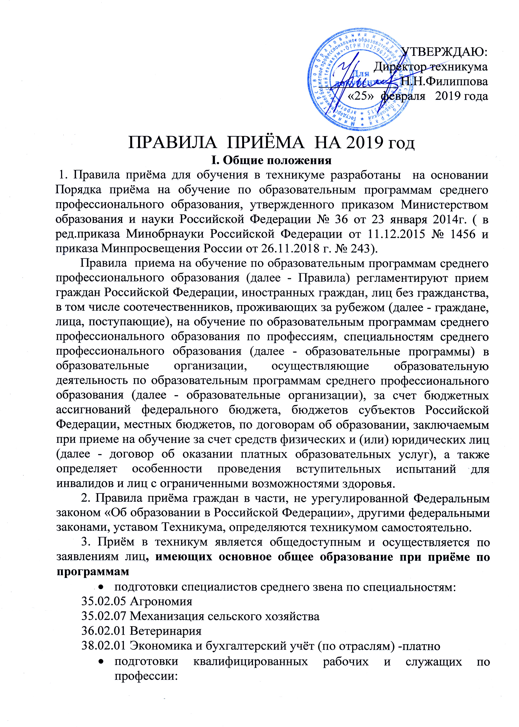
35.01.13 Тракторист-машинист сельскохозяйственного производства;

имеющих среднее общее образование при приёме по программам
- подготовки специалистов среднего звена по специальностям:
21.02.05 Земельно-имущественные отношения
38.02.01 Экономика и бухгалтерский учёт (по отраслям)- платно
36.02.02 Зоотехния
- подготовки квалифицированных рабочих и служащих по профессии:
23.01.06 Машинист дорожных и строительных работ
Для лиц с ограниченными возможностями здоровья, не имеющих основного общего или среднего общего образования приём ведётся по программам профессиональной подготовки:
16675 Повар
12680 Каменщик,16600 Печник, 18859 Стекольщик
18103 Садовник
19727 Штукатур, 13450 Маляр (строительный)
18880,16671 Столяр строительный, плотник
4. Прием на обучение проводится за счет ассигнований бюджета Пермского края, а также с оплатой стоимости обучения за счёт физических и юридических лиц.
5.Объём и структура приёма лиц для обучения за счёт бюджетных ассигнований Пермского края определяются в соответствии с контрольными цифрами приёма, устанавливаемыми ежегодно Министерством образования и науки Пермского края.
6. Техникум осуществляет передачу, обработку и предоставление полученных в связи с приемом в образовательную организацию персональных данных поступающих в соответствии с требованиями законодательства Российской Федерации в области персональных данных.
7. Организацию приема на обучение в филиале осуществляет приемная комиссия филиала в порядке, определяемом правилами приема.
Условиями приема на обучение по образовательным программам гарантируются соблюдение права на образование и зачисление из числа поступающих, имеющих соответствующий уровень образования, наиболее способных и подготовленных к освоению образовательной программы соответствующего уровня и соответствующей направленности лиц.
II. Организация приема в Техникум
8. Организация приема на обучение по образовательным программам осуществляется приемной комиссией (далее - приемная комиссия).
Председателем приемной комиссии является директор Техникума.
9. Состав, полномочия и порядок деятельности приемной комиссии регламентируются положением о ней, утверждаемым директором Техникума.
10. Работу приемной комиссии и делопроизводство, а также личный прием поступающих и их родителей (законных представителей) организует ответственный секретарь приемной комиссии, который назначается директором.
11. Приём в техникум производится на общедоступной основе без вступительных испытаний.
12. При приеме на обучение обеспечиваются соблюдение прав граждан в области образования, установленных законодательством Российской Федерации, гласность и открытость работы приемной комиссии.
13. С целью подтверждения достоверности документов, представляемых поступающими, приемная комиссия вправе обращаться в соответствующие государственные (муниципальные) органы и организации.
III. Организация информирования поступающих
14. Техникум объявляет прием на обучение по образовательным программам только при наличии лицензии на осуществление образовательной деятельности по этим образовательным программам.
15. Техникум в обязательном порядке знакомит поступающего и (или) его родителей (законных представителей) со своим уставом, с лицензией на осуществление образовательной деятельности, со свидетельством о государственной аккредитации, с образовательными программами и другими документами, регламентирующими организацию и осуществление образовательной деятельности, права и обязанности обучающихся.
16. В целях информирования о приеме на обучение Техникум размещает информацию на своём официальном сайте в информационно-телекоммуникационной сети "Интернет" (далее - официальный сайт), а также обеспечивает свободный доступ в здание к информации, размещенной на информационном стенде приемной комиссии и (или) в электронной информационной системе (далее вместе - информационный стенд).
17. Приемная комиссия на официальном сайте Техникума и информационном стенде до начала приема документов размещает следующую информацию:
17.1. Не позднее 1 марта:
правила приема в образовательную организацию;
условия приема на обучение по договорам об оказании платных образовательных услуг;
перечень специальностей (профессий), по которым объявлен прием в соответствии с лицензией на осуществление образовательной деятельности (с выделением форм получения образования (очная, заочная);
требования к уровню образования, которое необходимо для поступления (основное общее или среднее общее образование);
информацию о возможности приема заявлений и необходимых документов, предусмотренных настоящим Порядком, в электронной форме;
информацию о необходимости (отсутствии необходимости) прохождения поступающими обязательного предварительного медицинского осмотра (обследования); в случае необходимости прохождения указанного осмотра - с указанием перечня врачей-специалистов, перечня лабораторных и функциональных исследований, перечня общих и дополнительных медицинских противопоказаний.
17.2. Не позднее 1 июня:
общее количество мест для приема по каждой специальности (профессии), в том числе по различным формам получения образования;
количество мест, финансируемых за счет бюджетных ассигнований Пермского края по каждой специальности (профессии), в том числе по различным формам получения образования;
количество мест по каждой специальности (профессии) по договорам об оказании платных образовательных услуг, в том числе по различным формам получения образования;
информацию о наличии общежития и количестве мест в общежитиях, выделяемых для иногородних поступающих;
образец договора об оказании платных образовательных услуг.
18. В период приема документов приемная комиссия ежедневно размещает на официальном сайте Техникума и информационном стенде приемной комиссии сведения о количестве поданных заявлений по каждой специальности (профессии) с выделением форм получения образования (очная, заочная).
Приемная комиссия обеспечивает функционирование специальных телефонных линий и раздела на официальном сайте Техникума для ответов на обращения, связанные с приемом в образовательную организацию.
IV. Прием документов от поступающих
19. Прием на обучение в техникуме проводится на первый курс по личному заявлению граждан.
Прием документов начинается с 18 июня.
На очную форму получения образования документы принимаются до 15 августа, а при наличии свободных мест прием документов продлевается до 25 ноября текущего года.
На заочную форму обучения приём документов начинается с 18 июня и заканчивается 30 сентября.
20. При подаче заявления (на русском языке) о приеме в Техникум поступающий предъявляет следующие документы:
20.1. Граждане Российской Федерации:
оригинал или ксерокопию документов, удостоверяющих его личность, гражданство;
оригинал или ксерокопию документа об образовании и (или) документа об образовании и о квалификации;
4 фотографии.
20.2. Иностранные граждане, лица без гражданства, в том числе соотечественники, проживающие за рубежом:
копию документа, удостоверяющего личность поступающего, либо документ, удостоверяющий личность иностранного гражданина в Российской Федерации, в соответствии со статьей 10 Федерального закона от 25 июля 2002 г. N 115-ФЗ "О правовом положении иностранных граждан в Российской Федерации"
оригинал документа (документов) иностранного государства об образовании и (или) документа об образовании и о квалификации (далее - документ иностранного государства об образовании), если удостоверяемое указанным документом образование признается в Российской Федерации на уровне соответствующего образования в соответствии со статьей 107 Федерального закона (в случае, установленном Федеральным законом, - также свидетельство о признании иностранного образования);
заверенный в установленном порядке перевод на русский язык документа иностранного государства об образовании и приложения к нему (если последнее предусмотрено законодательством государства, в котором выдан такой документ);
копии документов или иных доказательств, подтверждающих принадлежность соотечественника, проживающего за рубежом, к группам, предусмотренным статьей 17 Федерального закона от 24 мая 1999 г. N 99-ФЗ "О государственной политике Российской Федерации в отношении соотечественников за рубежом" .
4 фотографии.
Фамилия, имя и отчество (последнее - при наличии) поступающего, указанные в переводах поданных документов, должны соответствовать фамилии, имени и отчеству (последнее - при наличии), указанным в документе, удостоверяющем личность иностранного гражданина в Российской Федерации.
20.3. Лица с ограниченными возможностями здоровья при подаче заявления представляют по своему усмотрению оригинал или копию одного из следующих документов:
- заключение психолого-медико-педагогической комиссии;
- справку об установлении инвалидности, выданную федеральным учреждением медико-социальной экспертизы.
Дети-инвалиды, инвалиды I и II групп, имеющие в соответствии с пунктом 3 статьи 16 Закона Российской Федерации "Об образовании" (Собрание законодательства Российской Федерации, 1996, N 3, ст. 150; 2000, N 30, ст. 3120; 2002, N 26, ст. 2517; 2004, N 10, ст. 835; N 35, ст. 3607; 2006, N 1, ст. 10; 2007, N 2, ст. 360; N 7, ст. 838; N 27, ст. 3215; N 44, ст. 5280; N 49, ст. 6070, ст. 6074; 2008, N 30, ст. 3616; 2009, N 7, ст. 786, ст. 787) право на прием в образовательные учреждения вне конкурса при условии успешного прохождения вступительных испытаний, представляют, по своему усмотрению, оригинал или копию справки об установлении инвалидности и заключения об отсутствии противопоказаний для обучения в образовательном учреждении, выданные федеральным учреждением медико-социальной экспертизы.
Поступающие помимо документов, указанных в пунктах 20.2-20.3 Правил вправе предоставить оригинал или ксерокопию документов, подтверждающих результаты индивидуальных достижений, а так же копию договора о целевом обучении, заверенную заказчиком целевого обучения, или незаверенную копию указанного договора с предъявлением его оригинала.
21. В заявлении поступающим указываются следующие обязательные сведения:
фамилия, имя и отчество (последнее - при наличии);
дата рождения;
реквизиты документа, удостоверяющего его личность, когда и кем выдан;
о предыдущем уровне образования и документе об образовании и (или) документе об образовании и о квалификации, его подтверждающем;
специальность(и)/профессию (и), для обучения по которым он планирует поступать в образовательную организацию, с указанием условий обучения и формы получения образования (в рамках контрольных цифр приема, мест по договорам об оказании платных образовательных услуг);
нуждаемость в предоставлении общежития;
В заявлении также фиксируется факт ознакомления (в том числе через информационные системы общего пользования) с копиями лицензии на осуществление образовательной деятельности, свидетельства о государственной аккредитации образовательной деятельности по образовательным программам и приложения к ним или отсутствия копии указанного свидетельства. Факт ознакомления заверяется личной подписью поступающего.
Подписью поступающего заверяется также следующее:
получение среднего профессионального образования впервые;
ознакомление (в том числе через информационные системы общего пользования) с датой предоставления оригинала документа об образовании и (или) документа об образовании и о квалификации.
В случае представления поступающим заявления, содержащего не все сведения, предусмотренные настоящим пунктом, и (или) сведения, не соответствующие действительности, образовательная организация возвращает документы поступающему.
22. При поступлении на обучение по специальностям 35.02.07 Механизация сельского хозяйства и 36.02.01 Ветеринария, профессиям 35.01.13 Тракторист-машинист сельскохозяйственного производства и 35.01.20 Пчеловод поступающие проходят обязательные предварительные медицинские осмотры (обследования) в порядке, установленном при заключении трудового договора или служебного контракта по соответствующим должности, профессии или специальности.
23. Поступающие вправе направить заявление о приеме, а также необходимые документы через операторов почтовой связи общего пользования (далее - по почте), а также в электронной форме (если такая возможность предусмотрена в образовательной организации) в соответствии с Федеральным законом от 6 апреля 2011 г. N 63-ФЗ "Об электронной подписи", Федеральным законом от 27 июля 2006 г. N 149-ФЗ "Об информации, информационных технологиях и о защите информации", Федеральным законом от 7 июля 2003 г. N 126-ФЗ "О связи". При направлении документов по почте поступающий к заявлению о приеме прилагает ксерокопии документов, удостоверяющих его личность и гражданство, документа об образовании и (или) документа об образовании и о квалификации, а также иных документов, предусмотренных Правилами приёма.
Документы, направленные по почте, принимаются при их поступлении в Техникум не позднее сроков, установленных пунктом 20 настоящих Правил.
При личном представлении оригиналов документов поступающим допускается заверение их ксерокопии образовательной организацией.
24. Не допускается взимание платы с поступающих при подаче документов. На каждого поступающего заводится личное дело, в котором хранятся все сданные документы.
25. Поступающему при личном представлении документов выдается расписка о приеме документов.
26. По письменному заявлению поступающие имеют право забрать оригинал документа об образовании и (или) документа об образовании и о квалификации и другие документы, представленные поступающим. Документы должны возвращаться образовательной организацией в течение следующего рабочего дня после подачи заявления.
V. Зачисление в Техникум
27. Зачисление в техникум производится 16 августа. Поступающий представляет оригинал документа об образовании и (или) документа об образовании и о квалификации не позднее 15 августа.
28. По истечении сроков представления оригиналов документов об образовании и (или) документов об образовании и о квалификации директором Техникума издается приказ о зачислении лиц, рекомендованных приемной комиссией к зачислению и представивших оригиналы соответствующих документов. Приложением к приказу о зачислении является пофамильный перечень указанных лиц. Приказ с приложением размещается на следующий рабочий день после издания (19 августа) на информационном стенде приемной комиссии и на официальном сайте Техникума.
В случае, если численность поступающих превышает количество мест, финансовое обеспечение которых осуществляется за счет бюджетных ассигнований Пермского края, техникум осуществляет прием на обучение по образовательным программам среднего профессионального образования на основе результатов освоения поступающими образовательной программы основного общего или среднего общего образования, указанных в представленных поступающими документах об образовании и (или) документах об образовании и о квалификации, результатов индивидуальных достижений, сведения о которых поступающий вправе предоставить при приеме, а также наличия договора о целевом обучении с организациями, указанными в части 1 статьи 71 Федерального закона.
Результаты освоения поступающими образовательной программы основного общего или среднего общего образования, указанные в предоставленных поступающими документах об образовании и о квалификации, учитываются по общеобразовательным предметам в порядке, установленном техникумом самостоятельно
Результаты индивидуальных достижений и (или) наличие договора о целевом обучении учитываются при равенстве результатов освоения поступающими образовательной программы основного общего или среднего общего образования, указанных в предоставленных поступающими документах об образовании и (или) документах об образовании и о квалификации.
При наличии результатов индивидуальных достижений и договора о целевом обучении учитывается в первую очередь договор о целевом обучении.
29. При приеме на обучение по образовательным программам образовательной организацией учитываются следующие результаты индивидуальных достижений:
1) наличие статуса победителя и призера в олимпиадах и иных интеллектуальных и (или) творческих конкурсах, мероприятиях, направленных на развитие интеллектуальных и творческих способностей, способностей к занятиям физической культурой и спортом, интереса к научной (научно-исследовательской), инженерно-технической, изобретательской, творческой, физкультурно-спортивной деятельности, а также на пропаганду научных знаний, творческих и спортивных достижений в соответствии с постановлением Правительства Российской Федерации от 17 ноября 2015 г. N 1239 "Об утверждении Правил выявления детей, проявивших выдающиеся способности, сопровождения и мониторинга их дальнейшего развития";
2) наличие у поступающего статуса победителя и призера чемпионата по профессиональному мастерству среди инвалидов и лиц с ограниченными возможностями здоровья "Абилимпикс";
3) наличие у поступающего статуса победителя и призера чемпионата профессионального мастерства, проводимого союзом "Агентство развития профессиональных сообществ и рабочих кадров "Молодые профессионалы (Ворлдскиллс Россия)" либо международной организацией "WorldSkills International".
Порядок учета результатов индивидуальных достижений и договора о целевом обучении устанавливается образовательной организацией в правилах приема, утвержденных образовательной организацией, самостоятельно.
30. При наличии свободных мест, оставшихся после зачисления, зачисление в образовательную организацию осуществляется до 1 декабря текущего года.

